博客开发日志

7、30

1. 修改了原博客的人物名字和个人信息

2. 在数据库注册了新的管理员

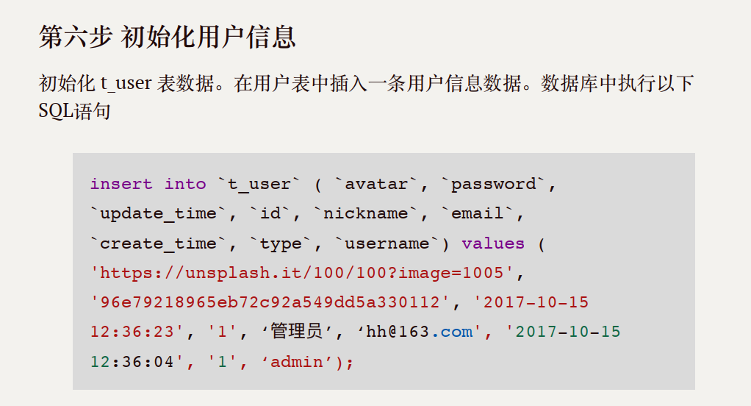

3.将原来的动态在网上搜索图片加载的功能修改成静态的

原因：加载速度慢

修改方式：在admin和templates包下的_fragments.html和index.html里用到<img>的地方加入th:src="@{/images/人物.jpg}"和th:src="@{/images/背景.jpg}"。前面的src修改无效